**Скакун Элеонора Янова (Skakunowna Eleonora)**

26 февраля 1821 г – крещение (НИАБ 136-13-893, лист 106, №11/1821-р (ориг))

**НИАБ 136-13-894:** Лист 106. **Метрическая запись №11/1821-р (ориг).**

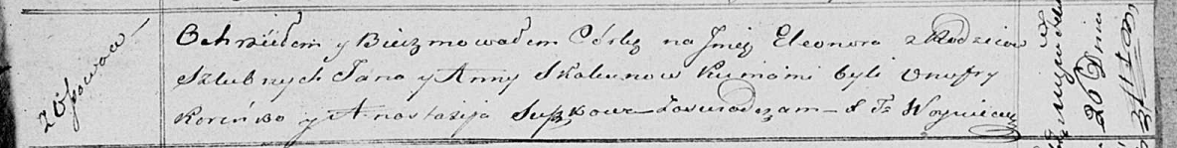

Осовская Покровская церковь. 26 февраля 1821 года. Метрическая запись о крещении.

Skakunowna Eleonora – дочь родителей с деревни Осовo.

Skakun Jan – отец.

Skakunowa Anna – мать.

Koreńko Onufry – кум.

Suszkowa Anastazija – кума.

Woyniewicz Tomasz – ксёндз.